BAŞLIK
2024 Yılı Birim İzleme ve Değerlendirme Toplantısı

GÜNDEM MADDELERİ
Fakültemizde yürütülen kalite süreçlerinin izlenmesi değerlendirilmesi ve önlem alınması amacıyla Rektör Yardımcımız Prof. Dr. Hakan ÖNER ve Kalite Koordinatörlüğü personeli ile Fakültemiz Birim Kalite Kurulu Üyeleri ile toplantı yapılması

KAPSAM
Üniversitemiz 2024 yılı kalite faaliyetleri kapsamında, Fakültemizde yürütülen kalite süreçlerinin izlenmesi değerlendirilmesi ve önlem alınması amacıyla "2024 Yılı Birim İzleme ve Değerlendirme Toplantısı" 02.07.2024 Salı günü saat 11.15 ‘de kalite süreçlerinden sorumlu Rektör Yardımcımız Prof. Dr. Hakan ÖNER ve Kalite Koordinatörlüğü personeli ile Fakültemiz Birim Kalite Kurulu Üyeleri fakültemiz toplantı salonunda toplantıya başlanmıştır.
Rektör Yardımcımız Prof. Dr. Hakan ÖNER, dilek ve temennilerini ileterek toplantıyı başlatmıştır.
Fakültemizde yürütülen kalite süreçlerinin izlenmesi değerlendirilmesi ve önlem alınmasıyla ilgili bilgi paylaşımında bulunulmuştur.
Prof. Dr. Serdar TUNA, fakültemizin kalite süreci ile ilgili gerekli bilgi aktarımını yapmış ve fakültemiz Görsel İletişim Tasarımı Bölümünün 2024-2025 Dönemi İletişim Lisans Programları Değerlendirme Akreditasyon Başvurusunu İletişim Araştırmaları Derneğine (İLAD) yapmış ve başvuru sonucunda bölümün yapması gereken çalışmalara değinmiş, sonuç raporunun da 05 Temmuz 2024 tarihinde kadar gönderileceği bilgisini paylaşmıştır.
Rektör Yardımcımız Prof. Dr. Hakan ÖNER, fakültenizden mezun olan öğrencilere kalite koordinatörlüğünün anketlerini doldurmaları için ulaşılması gerektiğini bununla ilgili anketi doldurmalarının önemli olduğunu hatta diplomalarını teslim almaya geldikleri süreçte anket doldurmaları hatırlatarak anketi doldurmalarının sağlanmasının uygun olacağına değinmiştir.
Prof. Dr. Serdar TUNA, mezun olan öğrencilere üniversitemizin imkanlarından faydalanabilmesi için öğrenci tanıtım kartlarının yapılabileceğine değinmiştir. (Örnek olarak Ankara Üniversitesi mezun öğrencilere tanıtım kartı verildiği bununla Ankara Üniversitesinin mezun öğrencilere sunulan hizmetlerden yararlandıkları)
Rektör Yardımcımız Prof. Dr. Hakan ÖNER, mezun öğrencilere öğrenci tanıtım kartlarının verilmesi ile ilgili çalışma yapacaklarını iletmiştir.
Ayrıca Fakültemiz Görsel İletişim Tasarımı Bölümünün akreditasyon başvurusu (İladak) ile ilgili bölüm öğrencileri, idari personel ve akademik personelle bilgilendirme toplantısının yapılmasının çalışmalarla ilgili gerekli bilgi bilgilerin paylaşılması gerektiğine değinmiş ve dilek ve temennilerde bulunarak toplantıyı bitirmiştir.
Toplantıya Katılan Rektörlük Kalite Koordinatörlüğü-Fakülte Kalite Koordinatörlüğü Üyeleri
Prof. Dr. Hakan ÖNER Rektör Yardımcısı-Kalite Koordinatörü
Prof. Dr. Serdar TUN Dekan
Doç.Dr. A.Buğra HAMŞIOĞLU Üniversite Kalite Koordinatörü
Dr.Öğr.Üyesi Damla BİLECEN ŞEN Üniversite Kalite Koordinatör Yrd.
Dr.Öğr.Üyesi Mustafa Serdar TOKSOY Üniversite Kalite Koordinatör Yrd.
Şube Müdürü Mehmet TEPELİ Üniversite Kalite Koordinatörlük
Doç.Dr. Ebru AĞAOĞLU ERCAN Fakülte Kalite Koordinatör Üye
Dr.Öğr.Üyesi Duygu AKTAŞ DURMUŞ Fakülte Kalite Koordinatör Üye
Dr.Öğr. Üyesi Yasemin KAYABAŞI Fakülte Kalite Koordinatör Üye
Dr.Öğr.Üyesi Ozan GÜVENDİ Fakülte Kalite Koordinatör Üye
Öğr. Gör. Betül BOYDAK Fakülte Kalite Koordinatör Üye
Öğr. Gör. Murat KARAOVA Fakülte Öğretim Elemanı
Arş. Gör. Ayça UYGUNGÖZ Fakülte Öğretim Elemanı
Fakülte Sekreteri Şengül AY Fakülte Kalite Koordinatör Üye-Raportör

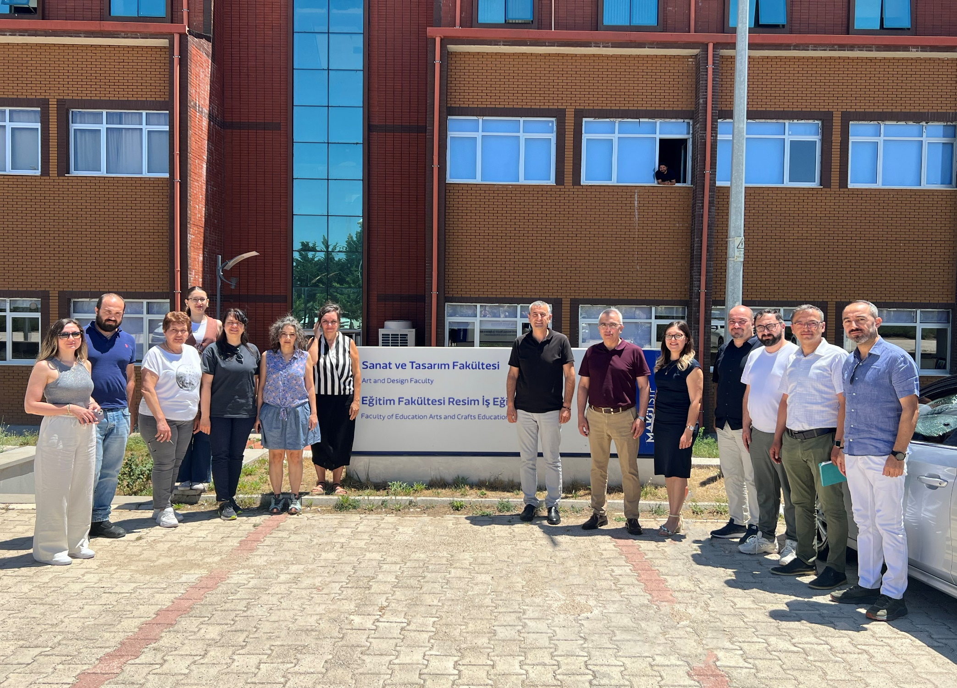
TOPLANTI FOTOĞRAFLARI

